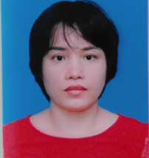 | THÔNG TIN NGHIÊN CỨU SINH
Họ và tên: Phạm Thị Thanh Hải
Đề tài: Nghiên cứu điều kiện công nghệ thích hợp sản xuất bia độ rượu thấp từ malt đại mạch và gạo
Thời gian đào tạo:từ 5/ 2015 đến 5/2019
Người hướng dẫn: HD1: GS. TS Hoàng Đình Hòa – Viện Công nghệ sinh học-Công nghệ Thực phẩm, trường ĐH Bách khoa Hà Nội
HD2: TS Hồ Tuấn Anh – Trường ĐH Kinh tế - Kỹ thuật công nghiệp
E-mail: thanhhaipham@uneti.edu.vn

PhD student’s information

Full name: Hai Pham Thi Thanh
Subject: Research suitable technology conditions to produce the low-alcohol beer from malt and rice
Formation duration: from 05/2015 to 5/2019
Supervisors: Prof. Dr Hoa Hoang Dinh – Institute biotechnology and food technology, Ha noi University of Science and Technology
Dr Anh Ho Tuan - University of Economic and Technical Industries
E-mail: thanhhaipham@uneti.edu.vn

